Criar no dashboard experiência do usuário

Certifique que os paths, experiência do usuário esteja configurados (há dois words explicando o passo a passo)

Vá no dashboard
Clica em Editar na parte superior a direta
Seleciona o modelo user sessions query

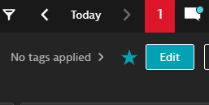
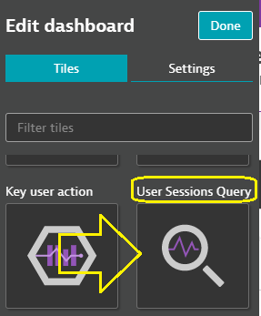

Editar o dashboard criado

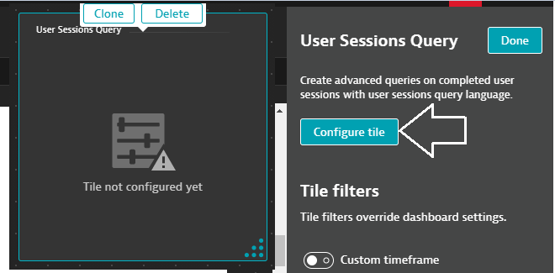
A edição desse dashboard é na base de programação

1 – Faça a query (nesse exemplo é verificando a quantidade de usuários que tiveram erros )
2 – Para esse tipo de dados o melhor para visualização é a tabela
3 – Cique no formato TABLE ONLY

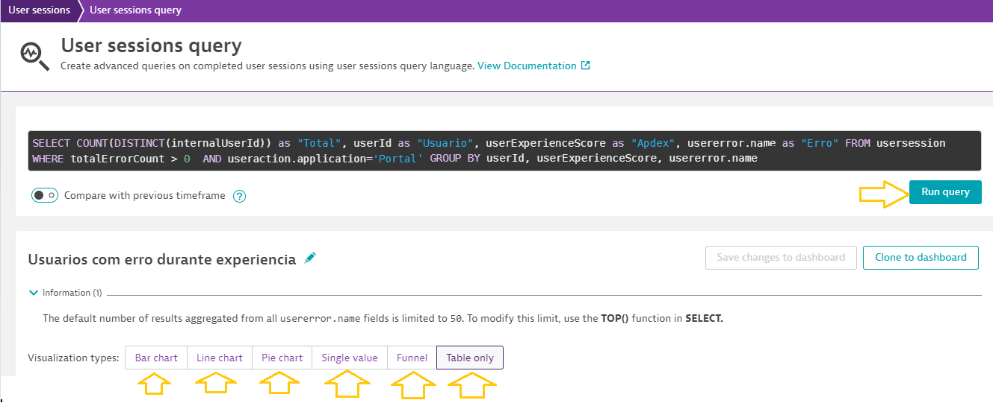

Exemplo do resultado

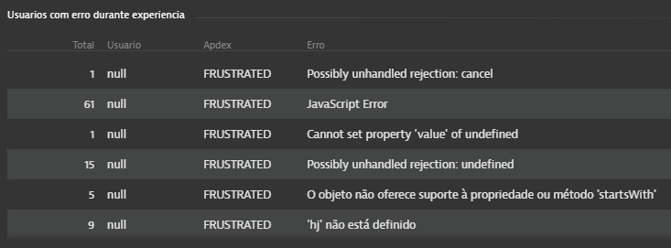

Esse dashboard pode colocar em vários formatos, veja qual se encaixa melhor conforme seus dados
Funil
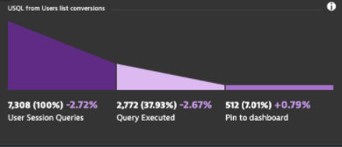

Barra

